
návod k použití
DR 3653 Parní čistič
UPOZORNĚNÍ: Než začnete přístroj používat, pozorně si přečtěte návod k použití.
ZDROJ NAPÁJENÍ • Tento přístroj by měl být připojen ke zdroji napětí se střídavým proudem 230 V, 50 Hz.
• Je-li hlavní spínač energie vypnutý, zařízení ještě není zcela odpojené od sítě, dokud nebude odpojen také napájecí kabel.
BEZPEČNOSTNÍ PŘEDPISY
1. Přečtěte si všechny pokyny a uschovejte pro pozdější nahlédnutí.
2. Před použitím zkontrolujte, zda síťové napětí souhlasí s hodnotami uvedenými na štítku.
3. Nepoužívejte přístroj s poškozenou zástrčkou či šňůrou, nebo s jinou poruchou, případně po pádu přístroje. Vraťte přístroj výrobci nebo autorizovanému technikovi na přezkoušení, opravu nebo elektrickou nebo mechanickou úpravu.
4. Pro předejití úrazu elektrickým proudem nepokládejte a netřísněte šňůru, zástrčku nebo přístroj vodou či jinou kapalinou.
5. Vyjměte přístroj ze zásuvky, pokud se přístroj nepoužívá, případně před nasazením, odnímáním částí či jeho čištěním.
6. Nenechávejte šňůru viset nad okrajem stolu nebo v blízkosti horkého povrchu.
7. Použití příslušenství, nedoporučených výrobcem přístroje, může způsobit vaše zranění či poškození přístroje.
8. Přísný dozor je nezbytný, pokud se přístroj používá v blízkosti dětí nebo nemohoucích osob.
9. Nepokládejte v blízkosti plynového nebo elektrického hořáku či horkých kamen.
10. Nepřekrývejte přístroj látkami či jiným materiálem, teplo musí volně odcházet. Zakrytím může vzniknout oheň, nenechávejte tedy ve styku s hořlavými materiály.
11. Vždy nejprve připojte kabel do přístroje, po té kabel do zásuvky.
Pro vypnutí uvolněte spínač, pak vyjměte kabel ze zásuvky.
12. Nepoužívejte přístroj pro jiné účely, než ke kterým je určen.
13. Nepoužívejte ve venkovních prostorech.
DĚTI • pro bezpečnost dětí, nenechávejte v jejich dosahu žádné části balícího materiálu (plastové obaly, krabice, polystyren aj.)
VÝSTRAHA: zabraňte malým dětem hrát si s obalovými fóliemi — riziko udušení!• děti by měly být pod neustálým dohledem, zařízení není hračka.
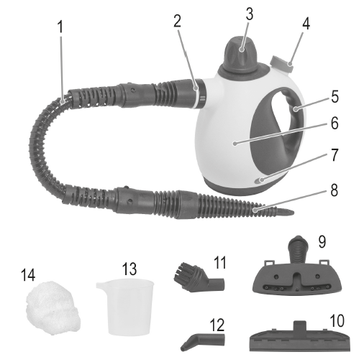

1. hadice
2. přípojná tryska
3. bezpečnostní uzávěr
4. spínač na aktivaci páry
5. rukojeť
6. nádrž na vodu
7. kontrolka
8. nástavec
9. universální čistící nástavec
10. nástavec na okna
11. kartáčový nástavec
12. zalomený nástavec
13. odměrná nádoba
14. měkký hadřík

SPECIÁLNÍ BEZPEČNOSTNÍ PŘEDPISY PRO TOTO ZAŘÍZENÍ SYMBOLY NA VÝROBKU:
na zařízení naleznete symboly upozorňující na nebezpečí spojená s nesprávným používáním:
NEBEZPEČÍ POPÁLENÍ UNIKAJÍCÍ PÁROU!
VÝSTRAHA
• před čištěním a uložením nechejte zařízení zcela vychladnout! Jako dodatečnou ochranu zařízení doporučujeme použití přepěťové ochrany se stanoveným proudem ne více jak 30 mA ve vedení;
v takovém případě kontaktujte autorizovaného pracovníka elektroservisu.
• nepoužívejte zařízení s externím časovačem nebo jiným samospínacím systémem
• nikdy nemiřte tryskou na jiné osoby, zvířata či elektrická zařízení
• po použití a při doplňování vody vždy odpojte zařízení ze sítě
• nepřeplňujte! Nepřekračujte maximální objem nádobky, vyznačený ryskou!
• zařízení používejte pouze, je-li v nádobce voda
• zařízení se nepoužívá pro čištění elektrických zařízení či instalací
• do vody nepřidávejte žádné přísady ani čistidla — hrozí riziko zničení zařízení či vzniku jiného nebezpečného efektu.
Uvedení do provozu
Topný kotel naplňujte před použitím!
POZOR: • Před otevřením uzávěru nádrže musí byt zástrčka vytažena ze zásuvky a pomoci spínače páry zajištěno, aby byl přístroj bez tlaku.
• Před odšroubováním uzávěru postupujte takto:
1. Vytáhněte zástrčku ze zásuvky.
2. Pomoci tlačítko pro použití páry zbavte přístroj tlaku.
3. Jestliže je přistroj ještě teply, vyčkejte 5 minut, než uzávěr zcela odejmete.
4. Vyšroubujte uzávěr proti hodinovým ručičkám.
5. Vyprázdněte topný kotel, aby nedošlo k přeplnění.
6. Naplňte topný kotel pomocí trychtýře. (max. 250 ml).
7. Zašroubujte uzávěr po směru hodinových ručiček.
VYSTRAHA:
• Nebezpečí úrazu! • Bezpečnostní uzávěr otevřete teprve tehdy, když už z trysek neuniká žádná para.
Nasazeni jednotlivých dílů příslušenství
Kartáčový a zalomeny nástavec
Každý z těchto nástavců lze nasadit na hubicový nástavec, na šestihran.
Hubicový nástavec, hadice, čistící nástavec a nástavec s rounem
1. Před nasazením příslušenství dávejte pozor na otvory na připojovací trysce. Čepy na daném dílu příslušenství musí směřovat proti otvorům na připojovací trysce. Daný díl příslušenství nasuňte na přístroj až na doraz.
2. Dílem příslušenství pootočte ve směru pohybu hodinových ručiček.
3. Hubicový nástavec lze používat na hadici nebo přímo na přístroji.
4. Hadice musí byt namontovaná na připojovací trysku. Hubicový nástavec a univerzální čistící nástavec můžete namontovat na konec hadice. Univerzální čistící nástavec používejte ve spojení buďto s nástavcem s rounem nebo s nástavcem na čištění oken. Rouno je určeno k čištění choulostivých povrchů, jako např. pohovek a křesel.
5. Nástavec na čištění oken se zahákne pod čistící nástavec.
Zapnutí přístroje
• Před zapnutím přístroje do zásuvky zkontrolujte, jestli je síťové napětí, které chcete použit, shodné s napětím přístroje. Potřebné údaje najdete na typové značce.
• Přístroj zapněte jenom do zásuvky o 230 V / 50 Hz, s ochranným kontaktem, instalované podle předpisů.
• Tlak v přístroji se vytvoří po přibližně 3 – 4 minutách. K použití páry stlačte tlačítko. Kontrolka se rozsvítí, pokud je přístroj připravený k provozu. Uvolněte zámek zmáčknutím tlačítko ON. Poté stiskněte tlačítko páry pro vytvoření tlaku.
Naplňovaní kotle během provozu přístroje
Jestliže už v nádržce není žádná voda, nevystupuje při stlačení tlačítka z přístroje žádná para. Doplnění vody musí byt provedeno následovné:
1. Vytáhněte zástrčku ze zásuvky!
2. Vyčkejte 5 minut a pomoci spínače páry vypusťte zbytkový tlak!
3. VYSTRAHA: Bezpečnostní uzávěr pomalu pootočte a před úplným otevřením vyčkejte několik sekund, až z přístroje unikne přetlak.
4. Pomoci trychtýře nalijte z odměrné nádobky do kotle čistou vodu. Nepřeplňujte! Nepřekračujte množství vody uvedené na odměrné nádobce! Dávejte pozor na odstříknutou vodu, která eventuálně může vytéci z nádržky. Abyste předešli odstřikovaní vody, měla by byt voda po otevření bezpečnostního uzávěru nalévaná do trychtýře pomalu.
5. Bezpečnostní uzávěr znovu pevně zašroubujte.
6. Zástrčku opět zastrčte do zásuvky.
Vypnutí přístroje
1. Vytáhněte zástrčku ze zásuvky.
2. Nechte přístroj vychladnout.
3. Vyprázdněte nádržku na vodu.
Čištění a udržovaní
VYSTRAHA: Čištění a údržba smějí být prováděny jen tehdy, jestliže je zástrčka vytažena ze zásuvky.
• Předtím, než přístroj uložíte nebo začnete čistit, jej nechte zcela vychladnout.
• Přistroj a díly příslušenství čistěte jen lehce navlhčeným hadříkem.
• Nepoužívejte k čištění žádné agresivní čisticí prostředky nebo rozpouštědla. Hadřík můžete vyprat na 60 °C. Nedávejte do sušičky.
• K zachováni dobře a dlouho trvající funkce je nutno jednou měsíčně zbavit topný kotel vápenných úsad, a sice vypláchnutím. Nepoužívejte ocet nebo jiné odvápňovací prostředky.
Technické údaje
Model: ............................................................................DR 3653
Pokryti napětí: ................................................................220 - 240 V, 50/60 Hz
Příkon: ............................................................................900 - 1050 W
Třída ochrany: ............................................................... Ι
Obsah nádrže: .................................................................cca 250 ml
Čista hmotnost: ...............................................................1,4 kg
max. pára:…………………………………………………………………….. 25g/min
Tento přístroj byl testován podle všech příslušných, v současné době platných směrnic CE, jako je např. elektromagnetická kompatibilita a direktiva o nízkonapěťové bezpečnosti, a byl zkonstruován podle nejnovějších bezpečnostně-technických předpisů. Vyhrazujeme si technické změny!
Význam symbolu "Popelnice"

Chraňte naše životni prostředí, elektropřístroje nepatři do domovního odpadu. Pro likvidaci elektropřístrojů použijte určených sběrných míst a odevzdejte zde elektropřístroje, jestliže je už nebudete používat. Pomůžete tak předejit možným negativním dopadům na životní prostředí a lidské zdraví, ke kterým by mohlo dojit v důsledku nesprávné likvidace. Přispějete tím ke zhodnocení, recyklaci a dalším formám zhodnoceni starým elektronických a elektrických přístrojů. Informace o tom, kde lze tyto přístroje odevzdat k likvidaci, obdržíte prostřednictvím územně správních celků nebo obecního úřadu.
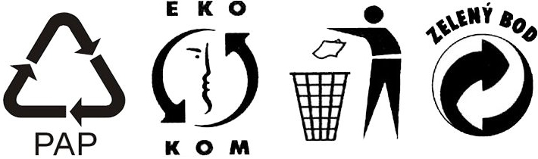
Obal: krabice – tříděný sběr papíru (PAP) , polystyren – tříděný sběr (PS), PE sáček – tříděný sběr (PE)
Výrobek: plastové části – tříděný sběr (PP), kovové časti – železný šrot (FE)

